公益社団法人 砥粒加工学会 関西地区部会
令和元年度第3回研究・見学会
～ 3Dプリンタの最新活用術 ～

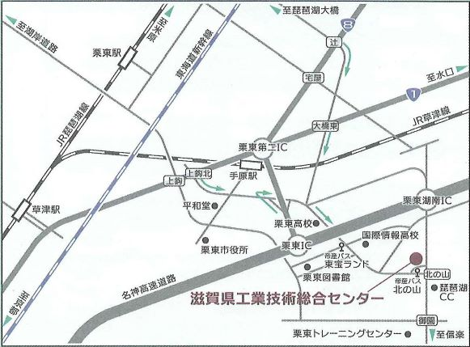
本年度の関西地区部会第3回研究・見学会として，滋賀県工業技術総合センターを訪問し，今年4月にオープンした「高度モノづくり試作開発センター」の見学会と，3Dプリンティング技術に関する講演会を企画いたしました．講演会では，3Dプリンタユーザであるパナソニック(株)から活用事例と展望を，金属3Dプリンタベンダーである三菱重工工作機械(株)とDMG森精機(株)から最新技術動向について紹介していただきます．実際のところ，3Dプリンタは何に使えるのか，またどう使うと良いのか，見学と講演から生の声が聴ける，またとない機会です．多数の皆様のご参加をお待ちしております．

◆日 時：令和元年11月29日（金）13：00～20：00
（12：30より受付開始）
◆開催場所：滋賀県工業技術総合センターhttps://www.shiga-irc.go.jp/
〒520-3004 滋賀県栗東市上砥山232 Tel 077-558-1500
◆交通手段：JR琵琶湖線「草津駅東口」帝産バス乗車
＠東宝ランド下車 徒歩15分
「栗東駅東口」帝産バス乗車＠北の山下車 徒歩1分
自家用車利用可
アクセス（時刻表）：https://www.shiga-irc.go.jp/access/
◆内 容：司会 関西地区部会幹事 龍谷大学 小川圭二
13:00～13:05 開会挨拶 関西地区部会長 株式会社ミズホ 恩地好晶
13:05～14:25 施設紹介と見学
14:25～15:10 講演①「3Dプリンティング技術のパナソニックでの活用と今後の展望」
パナソニック株式会社 大西 当正 氏
15:10～15:55 講演②「最新のDED方式金属積層造形技術について」
三菱重工工作機械株式会社 二井谷 春彦 氏
15:55～16:05 休憩
16:05～16:50 講演③「DMG森精機の積層造形アプリケーション事例とポストプロセスの紹介」
DMG森精機株式会社 小田 陽平 氏
16:50～17:00 総合討論
17:00～18:00 移動
18:00～20:00 技術交流会（参加費不要・草津駅周辺）
◆定 員：40名（先着順で定員になり次第締め切ります）
◆参加費：正会員・賛助会員・協賛10,000円，非会員20,000円，学生会員 無料（研究・見学会のみ）
◆協 賛：ﾊﾞﾘ取り加工研磨布紙加工技術専門委員会･八尾バリテク研究会･岡山県精密生産技術研究会
◆申込締切：令和元年11月15日（金）
◆申込・お問い合せ先：滋賀県立大学 工学部機械システム工学科内
公益社団法人砥粒加工学会関西地区部会事務局 長谷川史江
TEL:0749-28-8394, FAX:0749-28-8476, E-mail: hasegawa.f@mech.usp.ac.jp

令和元年度 (公社)砥粒加工学会関西地区部会 第3回研究・見学会参加申し込み
下記の項目をご記入のうえE-mail: hasegawa.f@mech.usp.ac.jpもしくはFAX：0749-28-8476にて，
砥粒加工学会関西地区部会事務局 長谷川史江（滋賀県立大学内）宛にお申し込み下さい.
- 参加登録後，無断でご欠席された場合には参加費を請求させて頂きます.
ふりがな | 会員資格 ： 正会員 ・賛助会員 ・協賛 ・非会員 ・ 学生会員  技術交流会 ： 参加 不参加 （参加自由、人数把握のため）  交通手段 ： 公共交通機関 自家用車  (いずれかを○で囲んでください)
氏名

勤務先（所属）：  住所： |  | TEL：
 |  | FAX：
E-mail:

